**C++面向对象程序设计**

**--C++学习论坛的设计与实现**

**实**

**验**

**报**

**告**

**班 级 2016211302**

**姓 名 毛维嘉**

**学 号 2016211067**

1. **总体结构**

本次C++学习论坛项目设计采用的编程语言是C++语言，编程是环境是qt5.8,总体实现的功能是设计实现一个 C++学习论坛系统，作为学生和老师的交流平台。本论坛分为三个项目，第一个项目实现基本的论坛功能，基本的编辑功能和显示功能，第二个项目主要在第一个项目基础上实现了文件或者数据库的读写功能，并且增加了匿名用户的登录。第三个项目则实现网络访问功能，通过客户端和服务器端两个项目利用ip地址和端口号进行通信。并且我在这个基础上实现了多用户通信并且多用户显示的功能。

三个版本的总体结构不尽相同，但是有相当一部分共同点，后一个版本都是以前一个版本作为基础所改。总体设计上在客户端分为mainwindow类，也就是主界面类，用户类，帖子类，评论类，板块类。我们的用户分为四种，管理员、普通用户、版主、 匿名用户。这几个类的继承关系是管理员、普通用户、匿名用户继承自User的基类，然后版主继承自管理员类。每个类都有id、用户名、密码、上次登录时间等基本属性。帖子类板块类评论类则分别存储了各自帖子评论板块的内容标题以及ID号之类的信息。

我们总体上前端和后端分离，前端用来设计界面，后端用来网络通信和内存管理。下面我将详细说明我使用的方法。

主要功能：

进入系统后，管理员可以执行的操作包括：

查看操作：查看论坛当前已有的板块及各板块下的帖子

任命和撤销版主操作：管理员可以任命和撤销某一版块的版主，普通用户可以被管理员任命为版主。

普通用户可以进行的操作有：

发帖：用户可以选择在某一板块下发帖

评论：用户可以在某一帖子下评论

查看：查看论坛当前已有的板块及各板块下的帖子

删帖：删除自己发布的还没有评论的某一帖子

被任命为版主的用户可以进行的操作有：

可以进行普通用户的一切操作

删帖：删除其管理版块下的某一帖子

匿名用户可执行的操作：

查看：查看论坛当前已有的板块及各板块下的帖子

我们注意到，这些不同类型的用户在很大程度上存在共性，因此我们设计了一个名为 `User` 的抽象类，作为最高级的父类，里面包含基本的用户操作，如注册、登录、退出等。

1. **实现思路**
2. **内存**

我将用户类、板块类、评论类、帖子类聚合在mainwindow类下面。内存方面的结构基本是用vector容器存放用户版主等类的各个实例，根据索引来取他们的内容。内存的操作包括验证用户登录信息，增加新用户，提取帖子评论内容，增加删除帖子评论内容，提取用户信息，删除普通用户，删除版主，举报操作，注销操作等。这些操作都是调用vector容器中内容实现的。验证用户登录信息是通过传入当前登陆的 的用户名和密码与特定要登录的用户类型的所有对象一一进行比较，返回的是判断结果。增加用户、帖子、评论都是增加对象实现的，删除就是删除vector容器中的对象实现。提取用户信息就是提取特定用户的id，用户名，上次登录时间等，注销操作就是登出操作，此时获取当前时间，改变当前用户最后的登录时间从而退出当前系统。每个类中公有函数主要就是提取的类的私有变量以及改变私有变量。在前两个版本中，我们的内存数据计算都是直接改变内存数据值，比如发布帖子删除帖子，发布评论增加用户等等

下面我们放入user类成员函数：

string getId(); //返回ID

string getuserName(); //返回用户名

string getpassword(); //返回密码

string getLastOnlineTime(); //返回最后一次在线时间

void changeuserName(string a); //改变用户名

void changepassword(string a); //改变密码

void changeID(string a); //改变ID

virtual void deletePosts(int id);

int entryUser(string a,string b); //进入系统判断

void outUser(); //系统登出

void Online(); //系统登录

void changeCondition(int i); //改变状态

void changeLastOnlineTime(string a); //改变最后一次登录时间

bool getOnline(); //返回在线状态

user类成员:

string id;

string userName;

string password;

string lastonlineTime;

bool online;

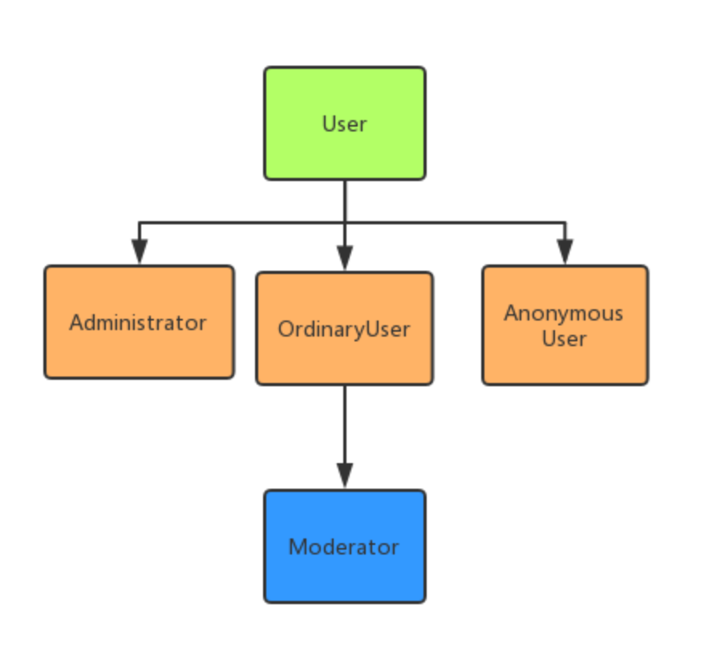

$$\left\{\begin{aligned}删帖 \\ 发帖 \\ 删除评论 \\ 发布评论 \\ 查看所有帖子 \\ 查看所有评论 \\ 用户登录 \\ 用户注销 \\ 查看个人信息\end{aligned}\right.$$

$$\left\{\begin{aligned}更换版主 \\ \\ \\ \\ 查看所有帖子 \\ 用户登录 \\ 用户注销 \\ 查看个人信息\end{aligned}\right.$$

$$\left\{\begin{aligned}删帖 \\ 发帖 \\ 删除评论 \\ 发布评论 \\ 查看所有帖子 \\ 查看所有评论 \\ 用户登录 \\ 用户注销 \\ 查看个人信息 \\ 管理板块\end{aligned}\right.$$

$$\left\{\begin{aligned} \\ \\ \\ \\ 查看所有帖子 \\ 查看所有评论 \\ 用户登录 \\ 用户注销 \\ 查看个人信息 \\ \end{aligned}\right.$$

void MainWindow::changeUserOnline(int result) //用户登录

{

if(result==0)

{

if(userkind==0)

administrators[num].Online();

else if(userkind==1)

ordinaryusers[num].Online();

else if(userkind==2)

moderators[num].Online();

startForum();

}

else if(result==1)

{

QLabel*text=new QLabel("用户不存在"); //弹出提示框注册成功

text->setFixedSize(300,100);

text->setVisible(true);

qDebug()<<"用户不存在"<<endl; //弹出一个输入错误框，让用户重新输入

}

else if(result==2)

{

QLabel*text=new QLabel("输入密码错误"); //弹出提示框注册成功

text->setFixedSize(300,100);

text->setVisible(true);

qDebug()<<"密码输入错误"<<endl; //提示用户是密码输入错误

}

}

以用户登录为例，首先联网发送命令和数据，然后返回结果。

1. **界面设计**

我们的界面设计用的QWidget，没有使用ui界面，所有的空间都是手动生成并且确定位置，也就是说我们是首先生成相应对象，然后确定位置。我的论坛登录界面，有几个选项按钮，分别选择匿名用户普通用户管理员登录，然后有两行输入，一行是输入用户名，一行是密码。并且贴入一张背景图片。登录之后，我们主要用QPushButton以及QScrollArea以及QLabel。我们现在，每一个按钮在生成之后都会用connect函数将按键信号与相关函数相关联。从而实现界面与内存的连接。

界面：

整体界面我是仿照北邮人界面的模式来处理的，左边放上板块，右边一个QScrollArea放入帖子和评论，在QScrollArea下面放入输入文本框，用来提交评论和帖子，注销和查看用户详细情况在界面左上角。

每个帖子和评论都是QLabel，并且在每个评论旁边可以看到删除和举报按钮。

vector<QPushButton*>postbuttons; //帖子类按钮

vector<QPushButton*>postbuttonsDelete; //帖子删除类按钮

vector<QLabel*>commentbuttons; //评论类label

vector<QPushButton*>commentbuttonsDelete; //评论删除类按钮

vector<QPushButton*>commentAccuse;

QScrollArea*area; //滚动区

QWidget*paint; //画布

QPushButton *button1; // 登录按钮

QPushButton *button2; //注册按钮

QPushButton *button3; //注册结束确定按钮

QPushButton *button8; //帖子提交

QPushButton *button9; //注销按钮

QPushButton *button10; //更换版主操作

QPushButton *button11; //评论提交

QPushButton *button12; //显示用户详细信息

QLineEdit* line1; //输入用户名的输入行

QLineEdit* line2; //输入密码的输入行

QRadioButton *button4; //选中管理员登录按钮

QLabel* moderatorName; // 论坛名称 C++学习论坛

QLabel*commentshow; //评论显示

QLabel*userName; //用户名字

QLabel*Id; //ID号

QLabel*userkindpic; //用户种类

QLabel*postwindow; //这个就是帖子的label

QLabel*postTime; //帖子的时间

QLabel*postId; //贴子的ID

QTextEdit*writePost; //这个就是输入框

QTextEdit*writeComment; //写新的评论

1. **文件数据库读取**

文件读取主要体现在第二个版本登录界面初始化的过程，首先启动程序的时候从文件中读取信息存入到内存中。文件总共有七个，分别存储管理员、普通用户、匿名用户、版主、帖子、板块、评论的信息。每个文件里的内容排布是按照对象排布的，排布每个对象，每一行排布每一个属性。我们在读取的时候按顺序分别分开打开文件进行读取，在这个时候我们采用重载输入输出运算符的方法来直接实现读取文件内容的。在我们退出系统的时候，我们同时将当前内容写回文件，同样也是按照类的顺序写回，每个类按照每个对象的顺序写回文件。这里的重载运算符是在原来运算符可以读取字节或者读取一行字符串的基础上再次重载成能够读一个类。一次性读入一个对象所有内容。

下面展示重载函数的运用

ifstream& operator >>(ifstream & os,class Section *& c) //>>运算符重载函数，直接读取一个类

{

string s1,s2;

int n1,n2;

os>>s1>>s2;

c=new Section(s1,s2);

char ch;

while(1)

{

os>>n1;

if(n1==-1)

break;

c->changeposts(n1);

}

}

file.open("sections.txt",ios::in);//从本地中读取板块信息

if (file.is_open())

{

file>>n;

for(i=0;i<n;i++)

{

Section*m;

file >>m;

sections.push_back(*m);

}

file.close();

}

else

{

cout<<"error happen"<<endl;

errorfile();

}

我同时也采用了数据库的方式，在第二个版本中我也采用了数据库进行数据读取操作。我们用的数据库是qt自带的数据库，分别建立了七个表格，分别存储每个类。在第二个版本是在开始和结束的时候写入文件和读出文件的，而数据库的操作则是同时进行的，每当发布或者删除一个帖子，就立刻改变数据库的内容。

下面放入几个数据库基本操作

打开数据库

if (QSqlDatabase::contains("qt_sql_default_connection")) //连接数据库

{

database = QSqlDatabase::database("qt_sql_default_connection");

}

else

{

database = QSqlDatabase::addDatabase("QSQLITE");

database.setDatabaseName("../test/MyDataBase.db");

database.setUserName("XingYeZhiXia");

database.setPassword("123456");

}

if (!database.open())

{

qDebug() << "Error: Failed to connect database." << database.lastError();

}

1. **网络通信**

在本次论坛项目中，服务器端采用的是多线程管理，用多个不同的线程操控多个不同的客户端进程。服务器端总共分为三个类，一个是MyServer类，一个是MySocket类，还有一个是MyThread类。首先启动服务器端进程之后生成一个MyServer的实例，在我们的项目中MyServer类是继承自QTcpServer类，自带虚函数virtual void incomingConnection(qintptr socketDescriptor);， socketDescriptor是套接字。在MyServer实例初始化的时候，首先监听this->listen(QHostAddress::Any,8888);如果客户端开始请求连接，则会直接到信号调用void incomingConnection(qintptr socketDescriptor)这个函数。

在这个函数中，每调用一次就代表有一个客户申请连接，那么为这个客户分配一个线程，生成一个MyThread实例，启动线程。MyThread类继承自QThread类，在这个线程执行函数run函数中，在run函数里面生成我们的第三个类MySocket类的对象，这个类的实例就真正负责处理客户端的所有信息。在MySocket类实例的构造函数中，connect(this, SIGNAL(readyRead()), this, SLOT(on_connected()));这句话将readyRead（）信号直接关联到一个对应函数中，这样就可以使我们的客户端发信息时，服务器端有一个特定函数去读取内容。在读取完客户端的内容之后，对数据库进行操作。

我们的数据库采用的是SQLite数据库，这是qt自带的数据库，我们在数据库中对管理员、普通用户、版主、匿名用户、评论、帖子都分表建立了一个表。分别记录他们的信息。

客户端与服务器端的交互过程是这样的，所有的数据过程都是先传递命令，然后再传递数据。就拿登录为例，我们首先从客户端送到服务器端一个登录命令，这个时候服务器端接下来接收到的就是用户名和密码，服务器端就会调用数据库去查询是否有该顾客存在，密码是否正确。然后首先返回相应的命令给客户端，客户端此时就会知道当前服务器端接下来传的数据与系统登录有关。然后接受相应的处理结果。传递帖子也是一样，首先客户端发送传递帖子的命令，服务器端接受后，去数据库中查找帖子，发送命令给客户端之后将帖子的内容按顺序传回客户端，此传送过程结束。服务器端和客户端交互的信息包含系统登录，系统注销，帖子查看，评论查看，发布帖子，删除帖子，更改版主，注册用户等操作。所有用户的信息、帖子的信息、评论的信息都是从客户端读取的，板块这一部分我们是通过本地文档读取进行初始化的。

本系统的多线程结构用来控制多个客户端的同时访问，每个线程并发执行数据处理。如果当前界面有数据变化，则需要重新点击论坛按钮或者帖子按钮进行一次刷新，然后增加的数据或者删除的数据就会显示到界面上面，从而完成多用户同时登陆界面同步处理。

在服务器端读入命令和信息的代码如下

void MySocket::on_connected()

{

qDebug() << "read client message";

QByteArray buf;

buf=this->readLine();

QString str;

int result;

str = QString(buf); //以下是读取从客户端发来的各种命令

if(str=="1\n")

{

ifconform();

}

else if(str=="2\n")

{

sendPost();

}

else if(str=="3\n")

{

sendComments();

}

else if(str=="4\n")

{

QSqlQuery sql_query;

QString update_sql;

buf=this->readLine();

QString kind;

kind = QString(buf);

buf=this->readLine();

QString s1;

s1 = QString(buf);

s1=s1.left(s1.length()-1);

buf=this->readLine();

QString s2;

s2 = QString(buf);

s2=s2.left(s2.length()-1);

if(kind=="0\n")

{

update_sql = "update administrator set lastonlinetime = :time where id = :id";

}

else if(kind=="1\n")

{

update_sql = "update ordinaryuser set lastonlinetime = :time where id = :id";

}

else if(kind=="2\n")

{

update_sql = "update moderator set lastonlinetime = :time where id = :id";

}

else if(kind=="3\n")

{

update_sql = "update anonymoususer set lastonlinetime = :time where id = :id";

}

sql_query.prepare(update_sql);

sql_query.bindValue(":time", s2);

sql_query.bindValue(":id", s1);

if(!sql_query.exec())

{

qDebug() << sql_query.lastError();

}

else

{

qDebug() << "updated!";

}

}

else if(str=="5\n")

{

receivenewPost();

}

else if(str=="6\n")

{

receivenewComment();

}

else if(str=="7\n")

{

deletePost();

}

else if(str=="8\n")

{

deleteComment();

}

else if(str=="9\n")

{

int i=changeModerator();

if(i==0)

{

this->write("5\n");

this->write("0\n");

this->write("-5\n");

}

else if(i==1)

{

this->write("5\n");

this->write("1\n");

this->write("-5\n");

}

}

else if(str=="10\n")

{

qDebug()<<"注册用户"<<endl;

registerNewUser();

}

else if(str=="11\n")

{

sendSection();

}

}

下面是整个通信的流程图

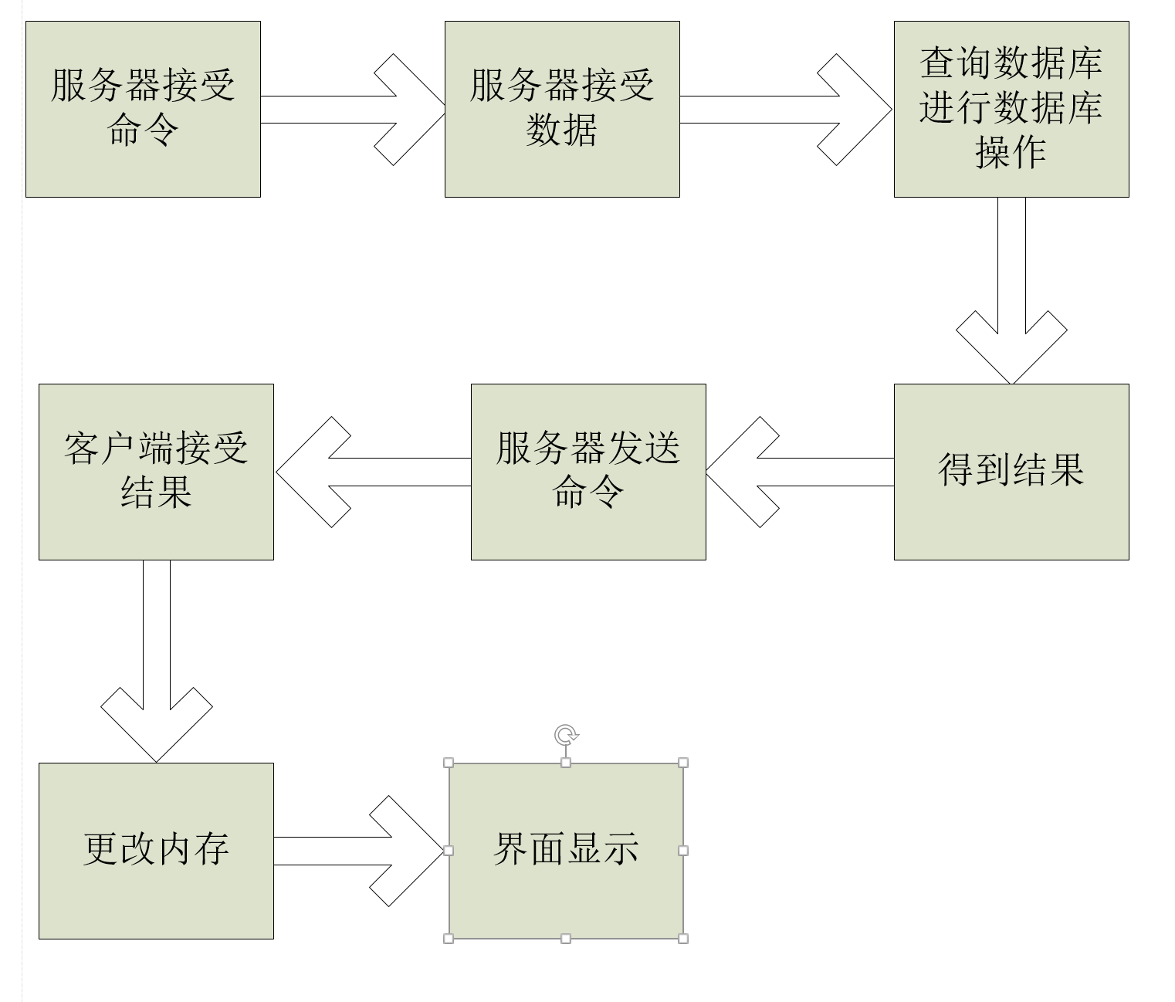

1. **效果展示**

下面我依次展示登录界面和论坛主要界面

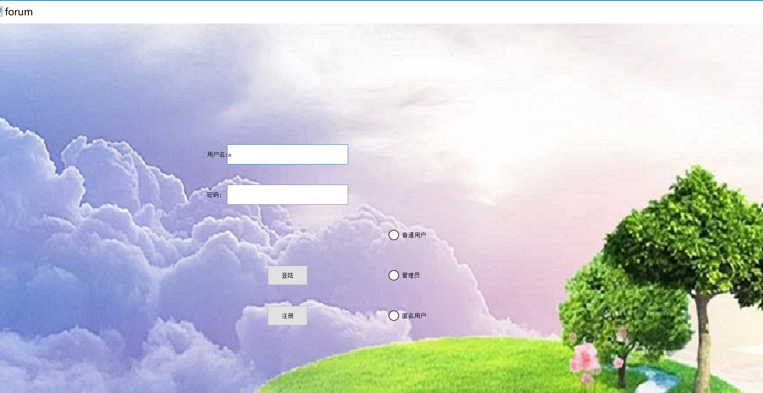

进入论坛之后

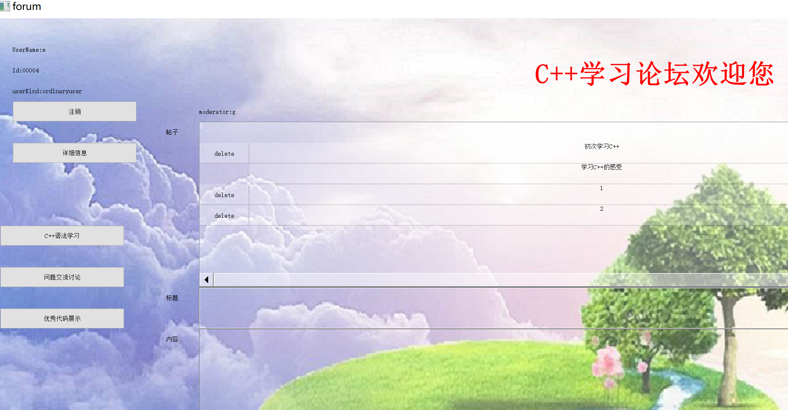

进入其中的一个帖子

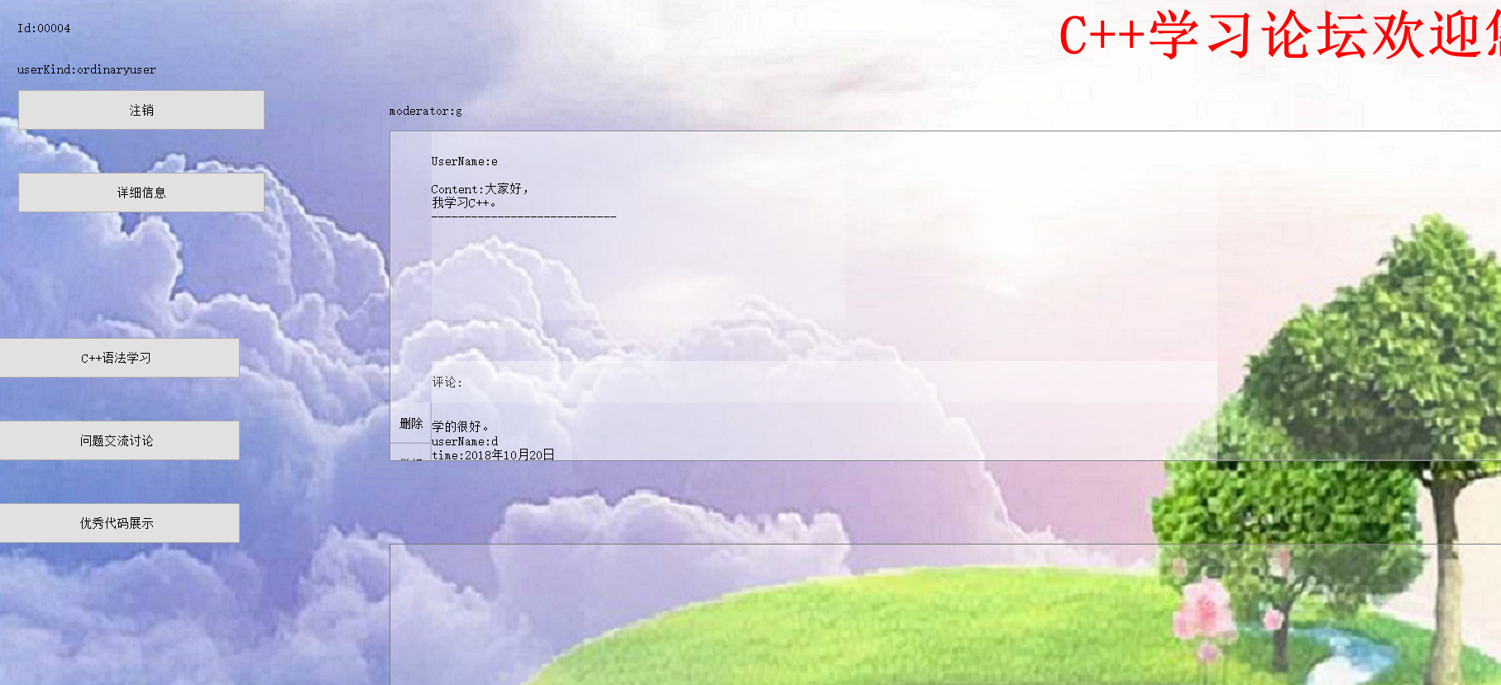

多客户端界面

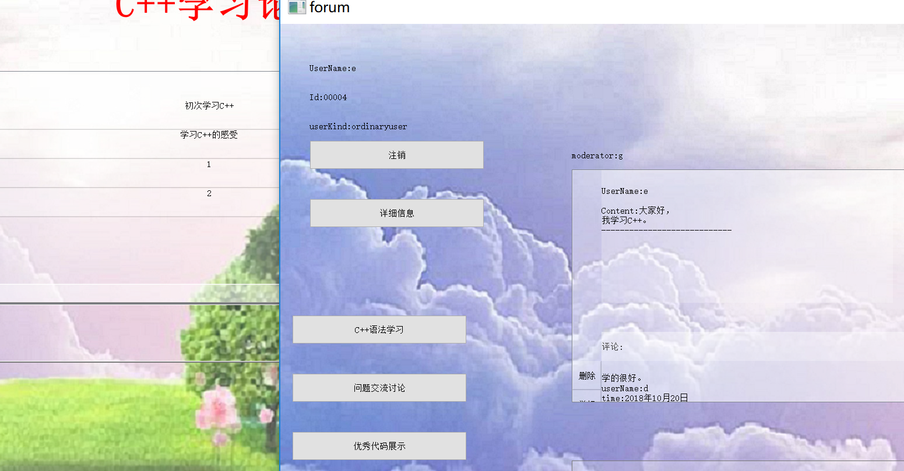

查看用户个人信息

1. **所用技术**

本次程序设计利用C++语言，利用面向对象的一系列思想和技术。主要有继承派生、虚函数、多态、运算符重载、网络通信、数据库操作等。

基本的继承派生关系已经在内存部分写清楚。虚函数和多态的运用主要体现在删帖等功能在基类的user类中定义删帖的虚函数，在派生类中重写该函数。并在调用该函数的时候，首先生成基类的指针，用它指向派生类的函数即可调用。

1. **异常检测**

三个版本中我设置了大量的异常检测，在内存方面首先是判断输入输出数据是否合乎规范，比如发布帖子的时候标题是否添加，发布评论的时候是否内容为空。在登录的时候用户名是否存在，密码是否正确。在第二个版本中，主要是初始化内存的时候文件是否打开，是否初始化成功，如果都没有都会生成报错信息提示用户。

第三个版本主要是判断网络是否连接，网络传输的数据是否正确。如果出错会弹出提示给当前用户。

接下来我依次列举每个异常检错的情况

首先输入密码错误

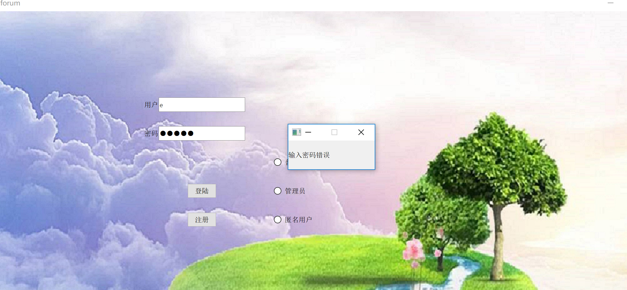

接下来是用户名不存在



发送帖子输入不能为空

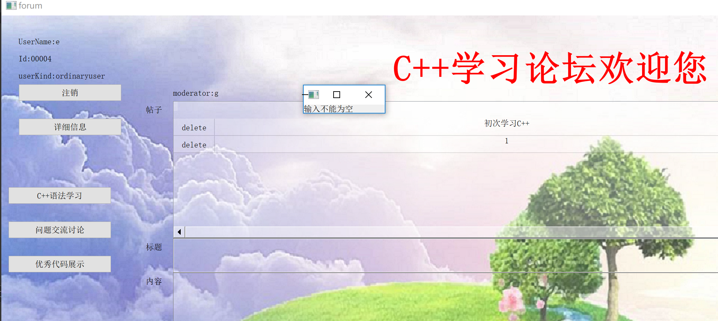

发送评论输入不能为空

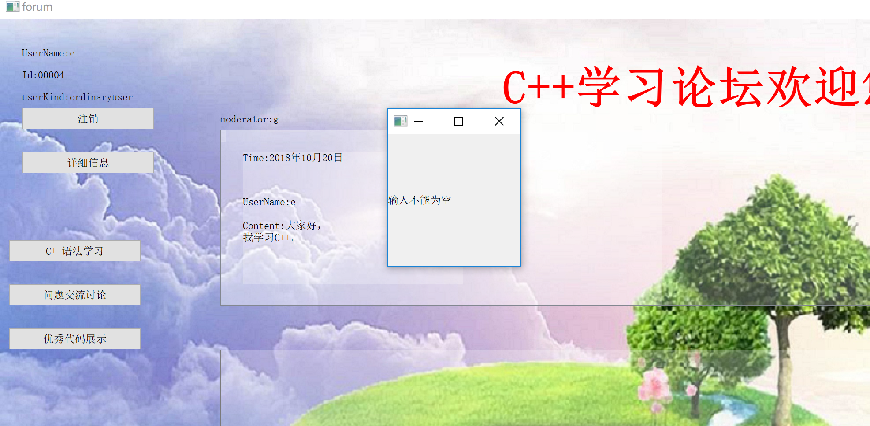

没有找到相应的文件

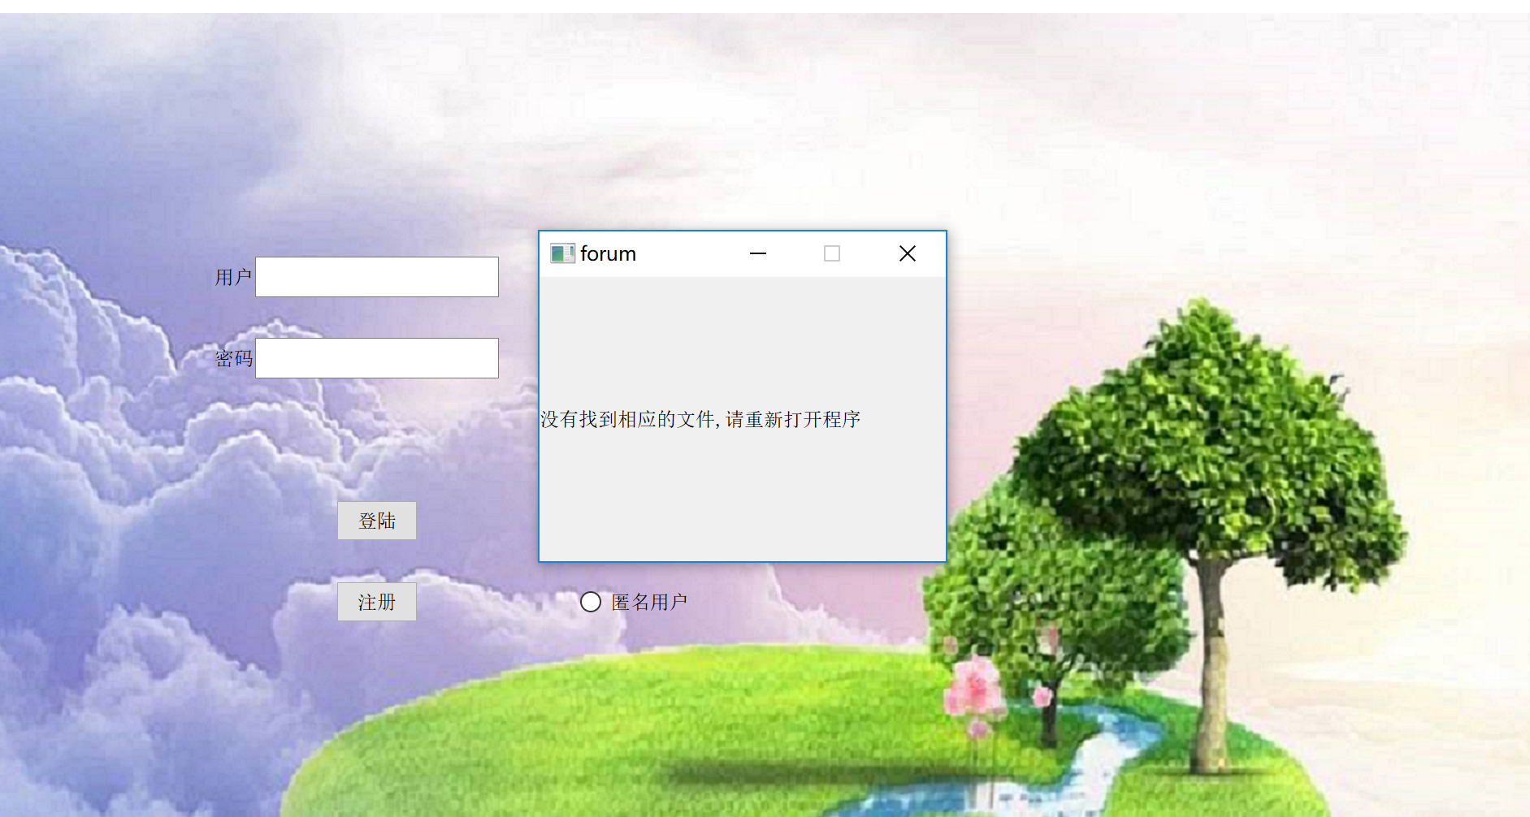

没有连接服务器

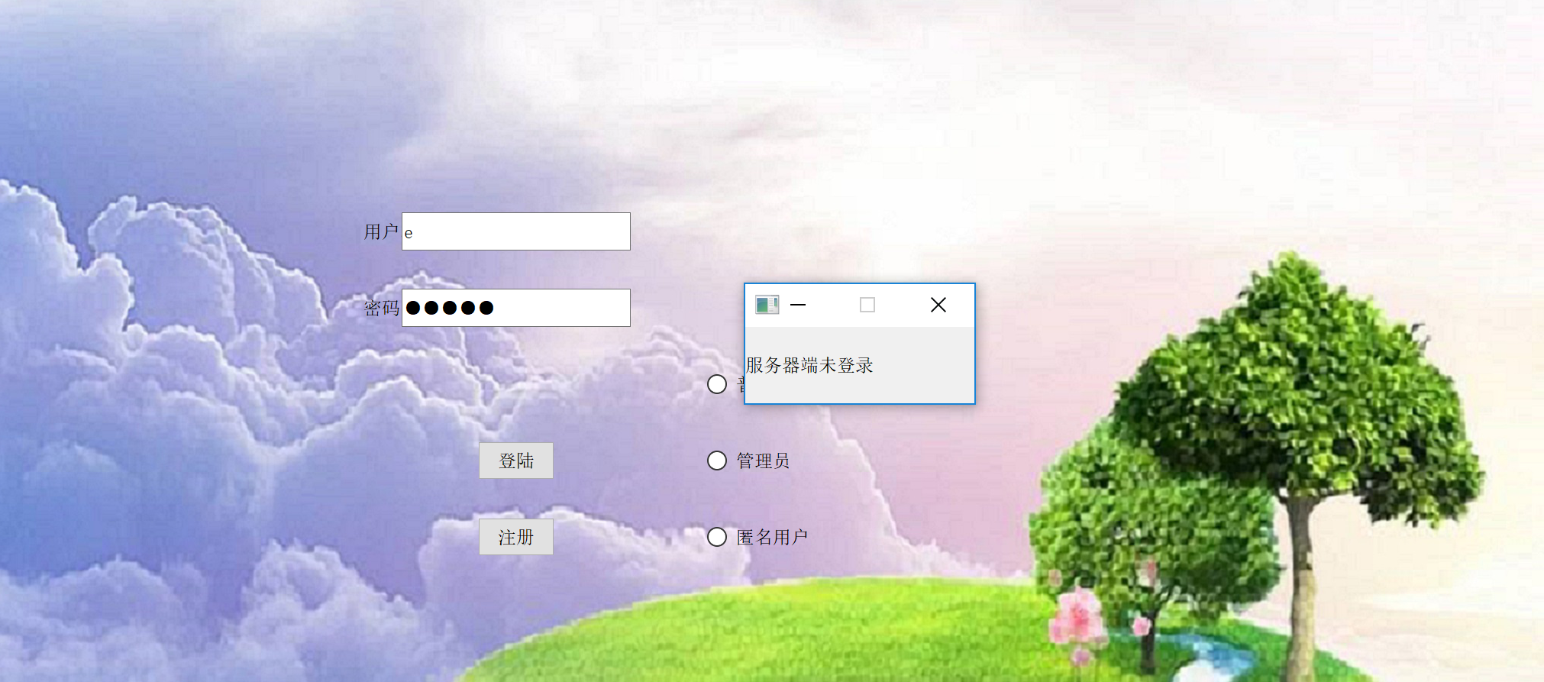

1. **运行环境**

Windows 10 qt 5.8 屏幕分辨率大于1080

1. **经验教训**

本次实验设计中，我最大的体会是要首先进行框架顶层设计，在写代码之前首先要想清楚具体的做法，以及整个流程如何实现。在这次实验前，首先要想好内存结构，就是各个类之间的关系，搞清楚继承派生关系。然后设计界面与内存之间接口，确定完整体架构之后才开始编写代码。

总体给我的经验就是，真正难的地方都在写代码之前，也应该在写代码之前。只有写代码之前先将难点克服，前后严谨思考，才能最大限度的避免走回头路，减少出错的机会。就拿我第一二个版本来说，本来是帖子类里面放了评论类的id作为一个数组，但是最后我发现到了第三版要用数据库交互的时候，数据库里面存数组是一个相对麻烦的事情，于是又取消了这个数据结构，结果导致所有显示部分都要重新修改。想来这也是因为没有思考周全导致的结果。

1. **实验总结**

本次实验我对面向对象的技术有了更加深刻清晰的理解，我也明白了更多C++的知识比如多态虚函数重载等操作。通过此次项目我认为我写大项目的能力进一步提升，并且我可以在写大作业之前能够更加精准的预判，减少之后出错的概率。

整个作业历时两月到三个月，从最初的构思，到中间的实现，到最后的debug，当我最终写完的时候有了一种深深的成就感，我对C++语言有了更深的体会，也对网络通信、层次化设计有了更深的体会。

总体而言，虽然我以前也会C++和qt，但是只有这次作业让我有了这么深的感悟和体会，以及对C++有了非常清晰的认识。除此之外，我也对网络通信有了更多的认识，终于将大二下学期所学到的计算机网络知识应用，从而实现了问题的解决。与此同时，也对用户多线程多客户端有了更加深刻的认识，回顾了我大一的时候用多线程进行程序设计的时候经历以及那个时候所学到的知识。从第一版本到第三版本，中间真的遇到了太多困难，但是我也一直没有放弃，自己尝试、问同学、问老师、问热情的学长学姐助教，最终将整个作业完成，我想功劳也不光都是自己的，我相信我会带着这份收获以及包含对计算机专业的热情执着的走下去，完成以后的学习。